Утверждаю
директор МБОУ
«Фатневская СОШ
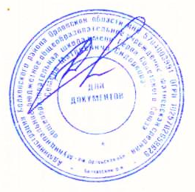
им.Героя Советского Союза
С.М.Сидоркова»

________Н.В.Лёвина

Меню на 18 мая 2021. для обучающихся 1-4 классов

Наименование блюда | Масса порции  (в гр.) | Калорийность порции | Цена  (в руб.)
 | Завтрак
Каша манная молочная | 200 | 246,7 | 15-50
Чай с сахаром | 200 | 89,32 | 1-34
Хлеб пшеничный с маслом | 40/10 | 135,0 | 8-66
Итого: |  | 483,92 | 25-50
 | Обед
Суп с макаронными изделиями | 200 | 111,94 | 19-70
Каша гречневая с сахаром | 200 | 351,22 | 11-21
Компот из сух.фр. | 200 | 138 | 1-23
Хлеб ржаной,пшеничный | 110 | 171 | 3-88
Итого: |  | 772,16 | 36-02
Всего за день: |  | 1256,08 | 61-52

Ответственный за организацию питания Костромина И,А.

